一年級閱讀教育
書名 | 沒有你，我怎麼辦 |  | 設計者 | 許雯絨
共讀年級 | 一年級 |  | 配合議題 | 生命教育
能力指標 | 【語文領域】  2-1-1能培養良好的聆聽態度。  3-1-2能有禮貌的表達意見。  3-1-3能生動活潑敘述故事。  5-1-4能喜愛閱讀課外讀物，擴展閱讀視野。  6-1-1-1能學習觀察簡單的圖畫和事物，並練習寫成一段文字。  【生活領域】  4-2 學習體會他人的立場、體諒別人，並與人和諧相處。
教學目標 | 1.能了解朋友的重要。  2.能建立自信心。  3.能學習與朋友相處之道。
作者 | 文／莎莉．葛萊德里 圖／佩尼．唐  譯／方素珍 | 出版社 | 上人文化事業股份有限公司 |  | 教學節數 | 4節
書籍簡介 | 小狐狸和大熊吉比是最要好的朋友，可是大熊要去冬眠了，小狐狸好孤單呀！沒有人陪她散步、陪她玩耍，連被狐狸哥哥欺負了，也只能傷心掉眼淚。她該怎麼辦？
教材分析 | - 這本書是描寫朋友與朋友之間的友情,大熊和小狐狸之間的友情與人際關係  - 希望透過這本書小朋友能學習處理自己的人際關係
教學資源 | 繪本、單槍、學習單、圖畫紙
（2）【教學流程表】
能力指標 | 教學活動 | 教學資源 | 時間 | 評量方式
------------開始--------------
準備活動
- 教師：將繪本製作成簡報檔並製作學習單
學生：教師預先將行動書箱放置在教室的圖書角，讓學生利用時間先行閱讀。
【生活領域】  4-2  【語文領域】  2-1-1  3-1-2  3-1-3  5-1-4  【語文領域】  2-1-1  3-1-2  【生活領域】  4-2 | 一 引起動機  請幾位較高的小朋友扮演大熊，其餘的小朋友扮演小狐狸。  二 導讀活動  1先欣賞封面及封底,再說作者及繪圖者其次再說內容  2教師講述繪本故事  三 延伸討論活動  1. 如果你連一個朋友都沒有，你會快樂嗎？  2. 你喜歡教朋友嗎？為什麼？  3. 當你迷路的時候，你會怎麼辦？  4. 你認為該怎麼做才能獲得更多的友誼？  5. 你認為小狐狸和大熊會變成好朋友嗎？為什麼？ |  | 40分  10分  30分  40分 | 觀察  口頭發表  專心聆聽  口頭發表
能力指標 | 教學活動 | 教學資源 | 時間 | 評量方式
【語文領域】  6-1-1-1 | 四 評量  1.完成學習單  ----------結束---------------- |  | 40分 | 學習單

（3）【教學方案檢核表】
主  題  繪  本  ：  沒  有  你  ，  我  怎  麼  辦  ？ | 迦納多元智慧分類 |  |  |  |  |  |  |  | 學習領域 |  |  |  |  |  | 教學型態
主  題  繪  本  ：  沒  有  你  ，  我  怎  麼  辦  ？ | 語文 | 數理邏輯 | 視覺空間 | 音樂 | 肢體運動 | 人際關係 | 自我認知 | 自然觀察 | 語文 | 數學 | 生活 | 健康與體育 | 綜合活動 | 重大議題 | 全  班  教  學 | 分  組  學  習 | 獨  立  學  習
活  動  1 | ˇ |  | ˇ |  | ˇ | ˇ | ˇ | ˇ | ˇ |  | ˇ |  | ˇ |  | ˇ | ˇ | ˇ
活  動  2 | ˇ |  | ˇ |  | ˇ | ˇ | ˇ | ˇ | ˇ |  | ˇ |  | ˇ |  | ˇ | ˇ | ˇ
活  動  3 | ˇ |  |  |  |  | ˇ | ˇ | ˇ |  |  | ˇ |  |  |  | ˇ | ˇ | ˇ
活  動  4 | ˇ |  |  |  |  | ˇ | ˇ | ˇ | ˇ |  | ˇ |  |  |  | ˇ | ˇ | ˇ
（4）【學習單】

1、我是在【 】年【 】月【 】日看這本書的。
2、我最喜歡書中的角色是 【 】
因為他（她，它）很 □可愛 □善良 □有趣 □聰明
□機智 □勇敢 □其他（ ）
3、我認為這本書中，最棒的語詞有：
4、我最喜歡的句子是：

5、大熊不在，小狐狸的心情怎樣？【 】
如果你的好朋友不在身邊，你會怎麼辦？

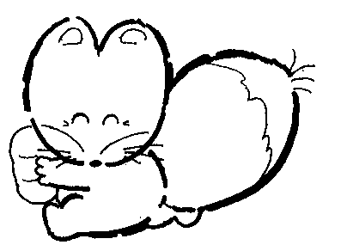
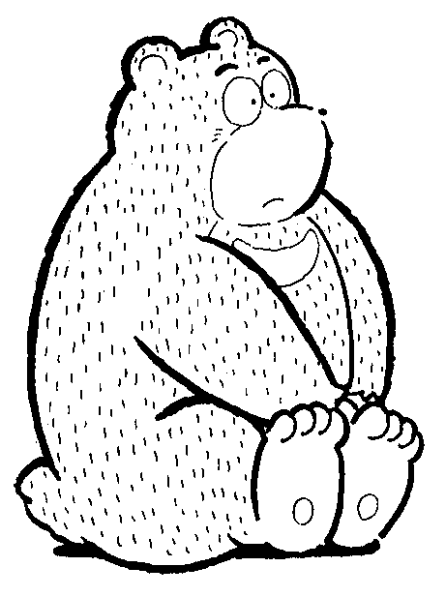
6、請畫出你最喜歡和好朋友做的活動：
一年（ ）班（ ）號姓名（ ）

